УО «Белорусский государственный университет информатики и

радиоэлектроники»

Кафедра ПОИТ

Отчет по лабораторной работе №1

«Исследование закона распределения непрерывной случайной величины наработки объектов до отказа»

по предмету

Надёжность программного обеспечения

Выполнил Бородич Е. Р.

Беляев Д. Д.

Проверил Деменковец Д. В.

Группа: 051002

Минск 2022

1. 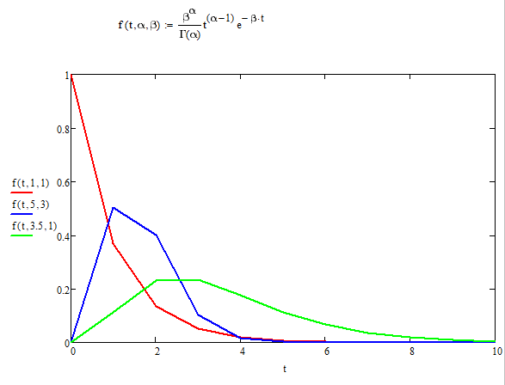**Функция плотности гамма-распределения**
2. 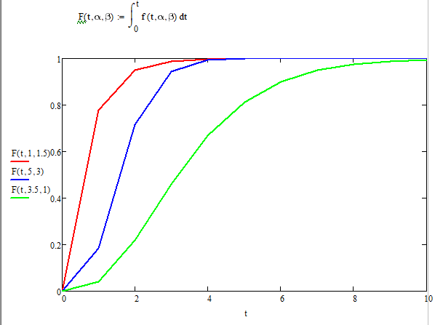**Функция гамма-распределения**
3. 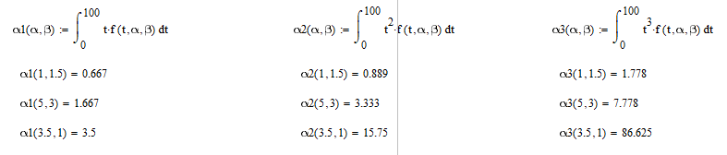**Начальные моменты**
4. 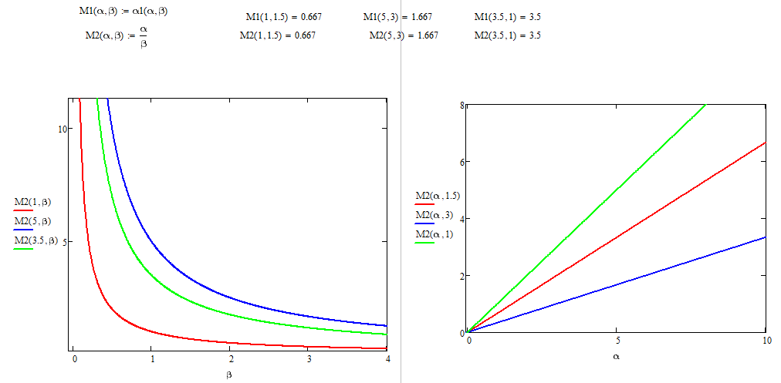**Математическое ожидание (1-й начальный момент)**
5. **Мода**

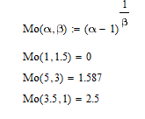

1. **Медиана**

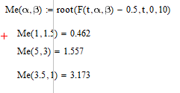

1. 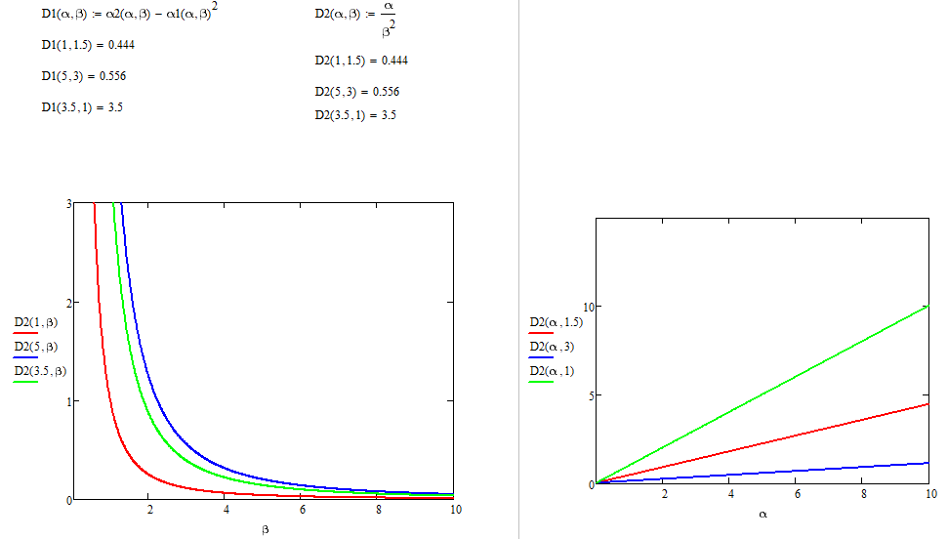**Дисперсия (2-й центральный момент)**
2. **Среднеквадратичное отклонение**

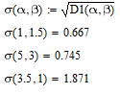

1. 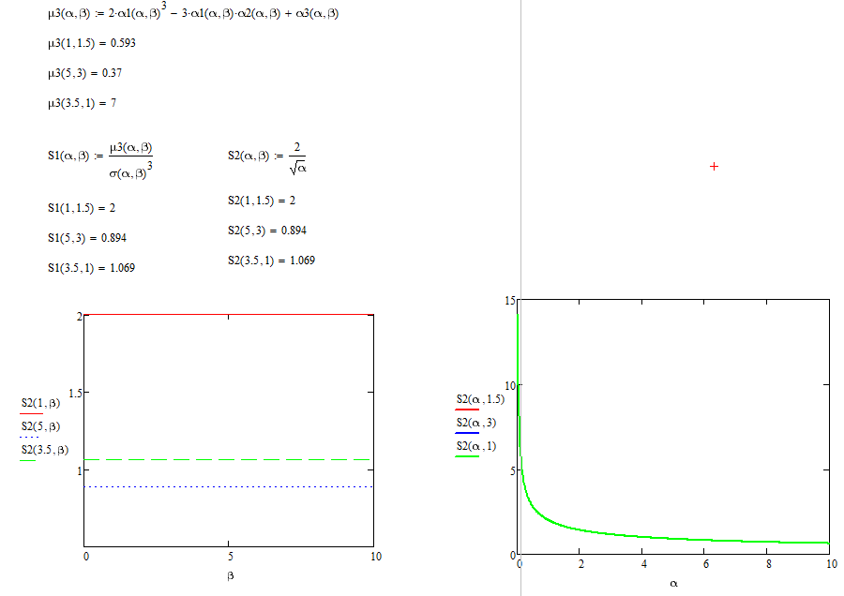**Коэффициент асимметрии**